**Hướng dẫn khắc phục Lỗ hổng CVE-2022-30190**

**Microsoft Support Diagnostic Tool** (**MSDT)**

**Bước 1:** người dùng tải file **MSDT_FIX.rar** về máy tính và thực hiện giải nén như sau

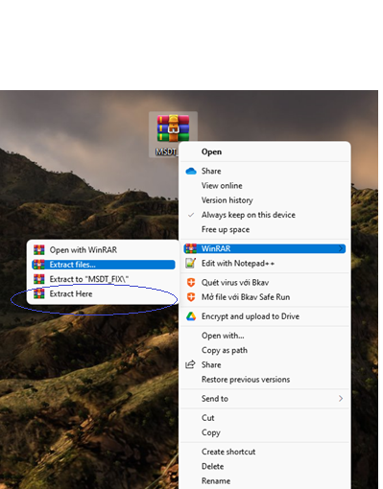Chọn lên file **MSDT_FIX.rar** click chuột phải tìm đến **Extract Here** *(như hình)*

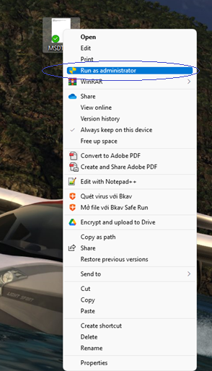

**1**

**Bước 2:** Người dùng chọn file **MSDT_FIX.cmd** click chuột phải chọn **Run as administrator** (như hình1), tếp tục chọn **Yes** (như hình2).

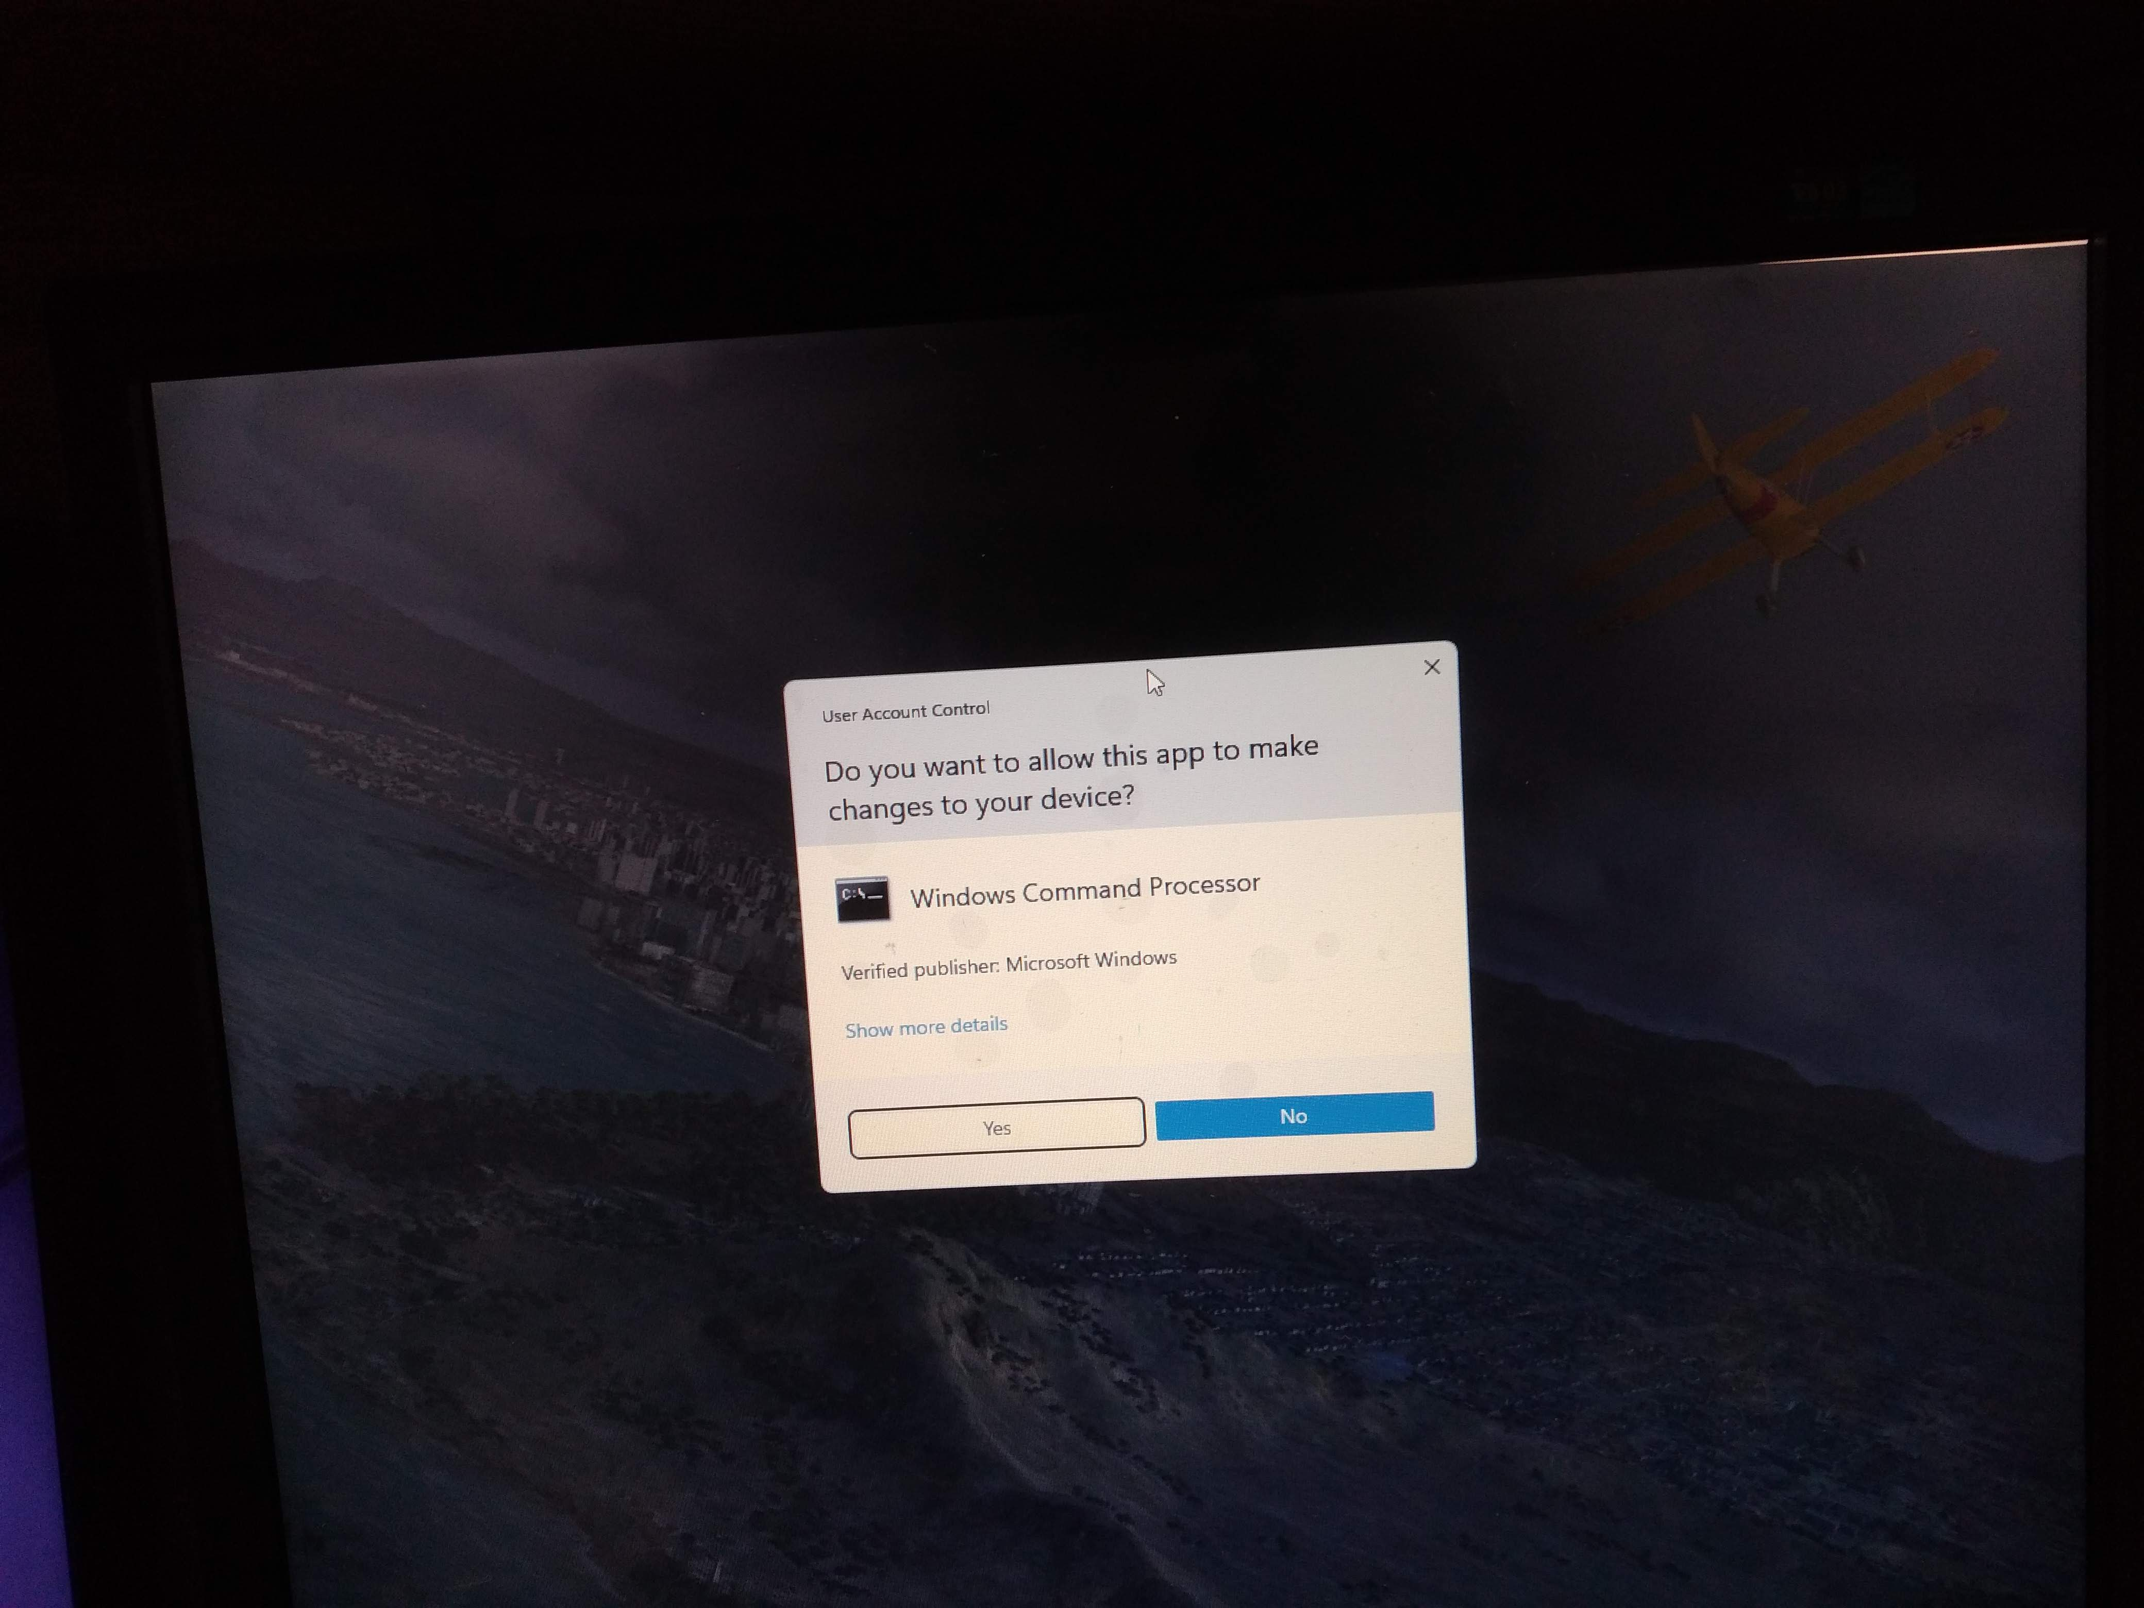

**2**

Màn hình xuất hiện thông báo “***Đã khắc phục thành công***” *(như hình phía dưới*) là đã hoàn thàn khắc phục lỗ hổng.